***Внеклассное мероприятие по русскому языку «Тайны русского языка» (7-8 классы)***

**Цель:**  развивать интеллектуальные способности учащихся; прививать интерес к русскому языку; развивать речь, творческие способности учащихся, познавательный интерес, познать новое в языкознании.

***Вступительное слово учителя:***

Сегодня мы собрались здесь, чтобы отправиться в увлекательное путешествие по стране Русский язык. Многие из вас воспринимают русский язык только как школьный предмет. Наверное, некоторым он кажется немного скучным, трудным, требующим много времени и внимания. Но это не совсем так. Если посмотреть на него с другой стороны, то окажется, что Русский язык – удивительная страна, в которой много загадочного, неизвестного и очень интересного.

-Сегодня я предлагаю игру-соревнование «Тайны русского языка», где будут предложены вашему вниманию всевозможные задания со словами и буквами. В игре примут участие 2  команды. (Выбираем жюри).

**1 конкурс** «**Найдите способ прочитать написанное» Это будет девиз нашей игры.**  
Задание раздать на карточках. За правильное решение команда получает 5 баллов.  
  
QWУNЧLИZТJЬZHСVЯ – ВNIСDЕ4ГVДZА SПGРYRИ WWГО FДNИТRWСQЯ.   
(Учиться - всегда пригодится).  
Фраза составлена из букв разных алфавитов, перемешанных между собой. Нужно отобрать только русские буквы.

**2конкурс «Блиц-опрос»** (Команда отвечает быстро и правильно на вопросы)  
поможет вам показать ваши знания, кругозор, начитанность.

1. Как называется сооружение для переправы через реку? (мост).

2. Сколько падежей в русском языке? (6)  
3. Напиток белого цвета, полезный и детям и взрослым? (молоко)  
4. На какой вопрос отвечает слово в родительном падеже? (кого?, чего?)

5. Не буду, не хочу, не знаю. Эти слова пишутся слитно или раздельно? (раздельно)  
6. Как звали мальчика, которого воспитали волки в джунглях? (Маугли )  
7.Кто из героев народных сказок похож на мяч? ( колобок)

8. Отец твоего отца(дедушка).

9. Подземная железная дорога.(метро)

10. Домашний Дед Мороз.(холодильник)

11. Знаменитый русский писатель.(А. С. Пушкин)

12. Участок земли для овощей.(огород)

13. Говорящая птица.(попугай)

14. Чем заканчиваются день и ночь?(Ь)

15.Дедушка, бабушка, мама, папа и я - они вместе кто?(Семья)

16. Дом автомобиля.(гараж)

17. Детёныш коровы.(телёнок)

18. Что у зайца позади, а у цапли спереди.(Ц)

19. Что находится между городом и селом? (И)

20. Комната для занятий в школе.(класс)

21.Как написать слово "мышеловка" пятью буквами?(кошка)  
22. У человека - одно, у вороны - два, у медведя - ни одного. Что это?(буква "о")  
23. Какое колесо автомобиля не вращается во время движения? (Запасное)  
24. Что принадлежит вам, однако другие им пользуются чаще, чем вы? (Имя)

**3конкурс «Ребусы»**

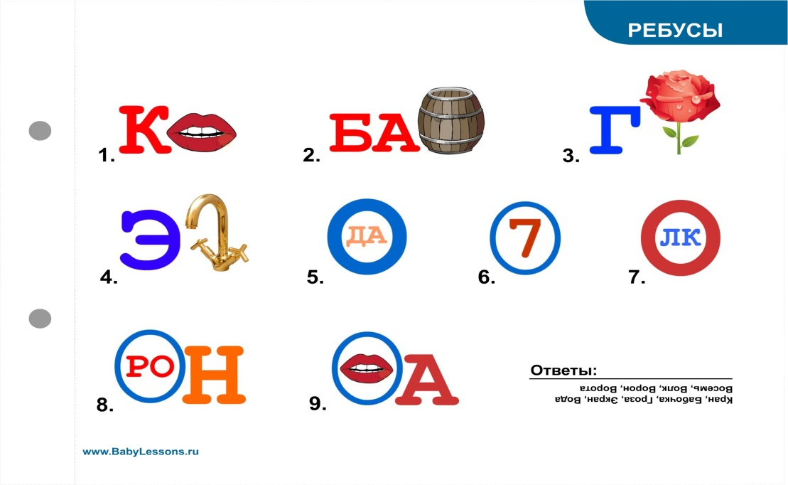

**4 конкурс « Полиглот»** (загадываются загадки, отгадки должны быть на трёх языках)

- В школьной сумке я лежу, как ты учишься скажу(дневник   
- Белый, а не снег, сладкий, а не мёд(сахар – секер - sugar)  
- То в клетку, то в линейку, написать по ней сумей - ка, можешь и нарисовать называюсь я…..(тетрадь - дәптер - copy book)  
- Белый камешек растаял на доске следы оставил(мел – бор - chalk)  
- Круглое, румяное, оно растёт на ветке, любят его взрослые и маленькие дети(яблоко – алма - apple)  
- Я люблю прямоту, я сама прямая, сделать ровную черту всем я помогаю(линейка - сызгыш - ruler)  
- Четыре ноги, а ходить не может(стол - үстел - table)  
- Кто молча учит?(книга – кітап - book)  
- Февраль богат снегом, а апрель….(вода - су - water)  
- Если б не было его, не сказал бы ничего(язык – тіл - language)  
- Один костёр весь мир согревает(солнце – кун - sun)  
- 12братьев друг за другом бродят, друг друга не обходят(месяц - ай - months)

**5 конкурс**  «ДОСКАЖИ ПОСЛОВИЦУ»

1.      Что посеешь, … (то и пожнешь).

2.      Без труда… (не вынешь и рыбку из пруда).

3.      Кончил дело – … (гуляй смело).

4.      Волков бояться – … (в лес не ходить).

5.      С кем поведешься – … (от того и наберешься).

6.      Один- за всех …(все- за одного)

7.      За двумя зайцами погонишься – … (ни одного не поймаешь).

8.      В гостях хорошо, …(а дома лучше)

9.      Любишь кататься – …(люби и саночки возить).

10.  Учение – свет, … (а неученье – тьма).

11.  Семь раз отмерь… (один раз отрежь).

12.  Не имей сто рублей,… (а имей сто друзей).

**6 конкурс «Черный ящик»**  
  Команды могут отвечать, как только поймут, о чем речь, но обязательно поднимать руку. За правильный ответ – 1 балл.  
Ему все рады: и стар и млад. В древние времена его доставляли в устной форме. Сегодня его заменяют СМС. Из него мы можем узнать, как  поживают дальние родственники, друзья. (Письмо) письмо приятно читать, если оно написано грамотно.

***(Исправить ошибки в диктанте)***

*Я лублю уроки руского язика. На этих уроках мы учимса понимать силу и красату русского языка.*  *Типлотой веет от блиских с детства слов: ручей, рощя, паляна, трапинка. Русский язык памогает нам дружыть.*

**7 Конкурс «Пожелание».**  Из каждого ряда необходимо удалить повторяющиеся буквы. Задача участников - *правильно и быстро* собрать пожелание соперникам.

**АОБООУАДА**

**ИПЬРТПЕИР**

**ЭПВФЭСФПЕ**

**ВЮЛГВДЛАЮ**

**ЖЗСУУЧЖАЗ**

**ОАСАОТАЛО**

**ГЦИДВГЦЫД**

**(будьте всегда счастливы)**

**Заключительное слово учителя:**

Великие люди высоко ценили русский язык, восхищались его богатством, меткостью, силой и красотой. Мы, следуя их примеру, должны:

1) обогащать свой словарный запас;

2) укреплять грамотность;

3) повышать языковую культуру;

4) любить и беречь русский язык.

Итак, друзья, пришла пора проститься,  
И я хочу вам пожелать:  
Всегда с охотою учиться,  
Всегда с желанием трудиться.  
Никогда не унывать,

А русский на «отлично» знать.

**Подведение итогов. Награждение.**